**SPECIFICATIONS TECHNIQUES DE l’Offre FTTH PASSIF**

**ANNEXE 2.A.**

**des Conditions Particulières**

**de l’Offre FTTH Passive**

**STAS D’ACCESS A LA BOUCLE LOCALE - v6.0**











Sommaire

Table des matières

[1. Introduction 4](#_Toc483825402)

[2. Topologie des réseaux FTTH en ZMD 5](#_Toc483825403)

[3. Caractéristiques techniques des matériels au PM 7](#_Toc483825404)

[3.1. Armoires PM 400 7](#_Toc483825405)

[3.2. Armoires PM 800 9](#_Toc483825406)

[3.3. PM 1000 9](#_Toc483825407)

[3.4. Tiroirs optiques 12](#_Toc483825408)

[3.4.1. Tiroirs optiques Idéa-Optical 12](#_Toc483825409)

[3.4.2. Tiroirs optiques UTEL MOF 144R4 12](#_Toc483825410)

[3.5. Jarretières 13](#_Toc483825411)

[4. Conditions techniques d’accès à la boucle locale optique 15](#_Toc483825412)

[4.1. Bilan optique de la boucle locale optique en aval PM 15](#_Toc483825413)

[4.2. Gestion des brassages au PM 15](#_Toc483825414)

[4.2.1. Principes généraux 15](#_Toc483825415)

[4.2.2. Organisation générale des armoires PM 16](#_Toc483825416)

[4.2.3. Principe de brassage au niveau d’un PM 400 ou PM 800 17](#_Toc483825417)

[4.2.4. Principe de brassage au niveau d’un PM 1000 18](#_Toc483825418)

[4.3. Installation des coupleurs au PM 19](#_Toc483825419)

[4.4. Raccordement d’un réseau tiers au PM 19](#_Toc483825420)

[4.5. Hébergement d’équipement actif au PM 21](#_Toc483825421)

[5. Conditions techniques d’accès à l’offre de transport PM-NRO 22](#_Toc483825422)

[5.1. Bilan pour la liaison de transport 22](#_Toc483825423)

[5.2. Raccordement du transport au PM 22](#_Toc483825424)

[5.3. Raccordement du transport au NRO du Fournisseur 22](#_Toc483825425)

[5.3.1. Service Hébergement 22](#_Toc483825426)

[5.3.2. Pré-câblage des accès équipements de l’Opérateur Commercial 23](#_Toc483825427)

[5.4. Raccordement du transport au site de l’Opérateur Commercial 24](#_Toc483825428)

[6. Système de repérage des éléments du réseau 25](#_Toc483825429)

[6.1. Nommage des répartiteurs optiques 25](#_Toc483825430)

[6.1.1. Cas des PM Techniques (PMT) 25](#_Toc483825431)

[6.1.2. Cas des Répartiteur de Transport (RTO) 25](#_Toc483825432)

[6.2. Nommage des Tiroirs Optiques 26](#_Toc483825433)

[6.2.1. Cas des Tiroirs de distribution aval PM 26](#_Toc483825434)

[6.2.2. Cas des Tiroirs de Transport 26](#_Toc483825435)

[6.2.3. Autres équipements 26](#_Toc483825436)

# Introduction

Le présent document définit les Spécifications Techniques d'Accès au Service (STAS) au PM des réseaux FTTH du Fournisseur en ZMD. Il doit être associé aux Spécifications Techniques d'Accès au Service (STAS) des prestations de Raccordement FTTH Passif.

Conformément à l’article 5.1.2.2 des Conditions Particulières, le Client peut choisir de réaliser lui-même les Raccordements FTTH Passifs de ses Clients Finaux ou demander leur réalisation par le Fournisseur.

Ce document est valable sur toutes les Plaques FTTH du Fournisseur à l’exception des DSP suivantes : Pau (SPTHD), Gonfreville l’Orcher (Go Telecom) et ADTIM.

Ces modalités décrivent :

* + La topologie des réseaux FTTH en ZMD
  + Les caractéristiques techniques des matériels au PM
  + Les règles de mise en œuvre des opérations au PM
  + Le système de repérage des éléments du réseau

Dans ce qui suit :

* + « **Opérateur Commercial** » : désigne un opérateur FTTH qui commercialise des services de communications électroniques à très haut débit en fibre optique dans un Site FTTH;
  + « **Client Final** » : désigne toute personne physique ou morale qui souscrit à une offre de services de communications électroniques très haut débit auprès d’un Opérateur Commercial ;
  + **« Installateur »**: désigne la personne physique ou morale qui réalise le Raccordement FTHH Passif et/ou la mise en service d’un Client Final sur le réseau du Fournisseur. L’Installateur peut être :
    - le Fournisseur, ou l’un de ses sous-traitants, si le Client a choisi l’option de réalisation des raccordements par le Fournisseur ;
    - ou le Client ou l’un de ses sous-traitants, si ce dernier a choisi l’option de réalisation des raccordements par le Client (mode STOC)

# Topologie des réseaux FTTH en ZMD

Les réseaux FTTH opérés par le Fournisseur comprennent :

* + Une infrastructure passive, composée principalement de conduite et de supports aériens permettant le cheminement des câbles optiques.
  + Une infrastructure optique composée de câbles, BPE ou coffret (poteau / façade) reliant les équipements d’accès des opérateurs à une prise terminale optique chez le Client Final.

L’infrastructure optique est fonctionnellement subdivisée en 4 segments :

* + Le réseau de Collecte permet d’interconnecter les Nœuds principaux de Raccordement Optique (NRO) entre eux. Dans certains cas ce réseau de Collecte peut être étendu jusqu’aux Points de Présence Opérateurs (POP) et au GIX (Point d’échange Internet).
  + Le Réseau de Transport permet le rattachement des zones arrière des Points de Mutualisation ou Sous Répartiteur Optique à un NRO.
  + Le Réseau de Desserte est le réseau capillaire en Zone arrière d’un Point de Mutualisation qui permet la distribution depuis le PM vers chaque PBO (Point de Branchement Optique).
  + Le Réseau de Branchement est le segment terminal qui permet de desservir chaque local (logement, entreprise ou site public) à partir du PBO jusqu’au PTO. Ce segment regroupe l’ensemble des Raccordements FTTH Passif.

Le Réseau de Desserte couvre les zones mutualisées de la boucle locale optique (BLOM) qui desservent en technologie GPON les locaux résidentiels, ou les entreprises ou sites publics souscrivant à des services professionnels.

Chaque segment fonctionnel est encadré par des points de flexibilité (point de brassage / raccordement de fibre), appelés aussi points techniques :

* + NRO : Nœud de Raccordement Optique, désigne le site qui héberge l’équipement d’accès actif d’un Opérateur Commercial. Ce site peut être, entre autre cas, un PM-NRO.
  + PM : Point de Mutualisation, désigne le point sur lequel les liens fibre optiques de la boucle locale optique sont concentrés pour être livrés au Client s’il y est hébergé ou collectés via l’offre de transport PM-NRO pour une livraison au NRO.
  + PBO : Point de Branchement Optique, désigne le boîtier auquel le logement ou local professionnel du Client Final doit être raccordé pour la mise en service des offres du Client. Synonyme de Boitier d’étage.
  + PTO : Point de Terminaison Optique, désigne la limite de séparation entre le raccordement au PBO et l’installation privative du Client Final. Le PTO est situé dans l’habitation ou le local professionnel du Client Final. Il est matérialisé par un équipement comportant une ou plusieurs prises.

Le réseau de desserte en zone arrière du Point de Mutualisation est dimensionné pour amener une fibre par Local FTTH.

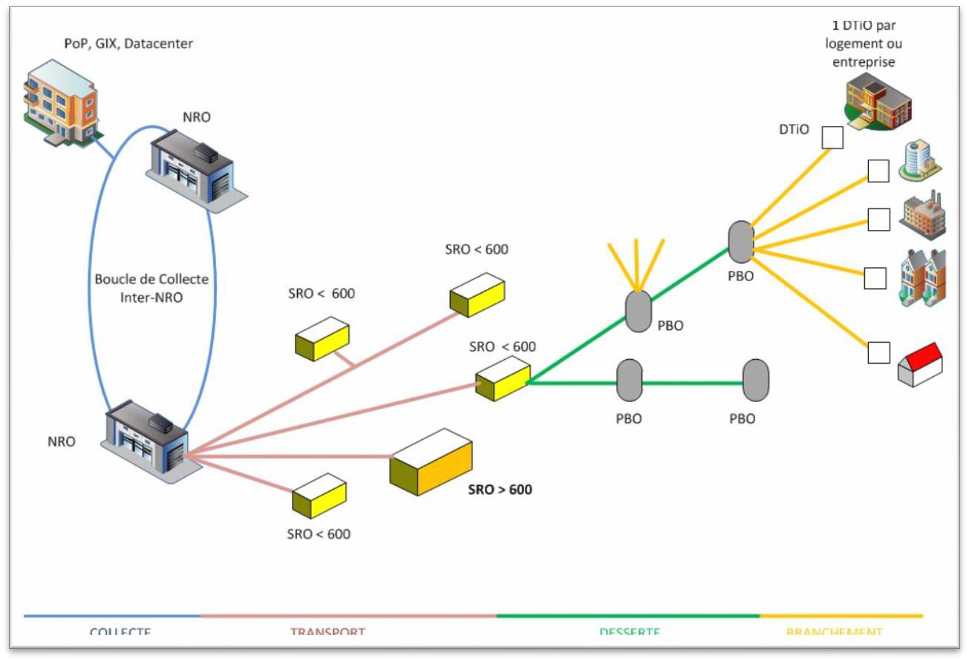

Segmentation et points techniques d’un réseau FTTH

# Caractéristiques techniques des matériels au PM

Il existe trois types de points de mutualisation sur les réseaux FTTH :

* + PM 400 dans une armoire extérieure
  + PM 800 dans une armoire extérieure
  + PM 1000 dans un local attenant au NRO ou à l’intérieur du NRO séparé de l’espace Opérateurs

## Armoires PM 400

L’armoire de rue PM passive est constituée des éléments suivants :

* + Armoire de dimensions hors tout sont de H 1665 mm x L 1620mm x P 550mm ou proches.
  + Panneaux simple ou double peau selon les régions démontables afin de pouvoir assurer le remplacement des éléments en cas de choc ou de dégradation.
  + Deux portes permettent une ouverture sur toute la largeur de l’armoire. La porte de droite est munie d’une poignée escamotable.
  + La porte est munie d’un système de fermeture trois points. La serrure est équipée d’un canon européen standard
  + Un toit double peau permettant de limiter la condensation dans l’armoire
  + D’un socle d’une hauteur d’à minima 200mm pour gérer les arrivées de câbles au sein de l’armoire.
  + Au bas de l’armoire une plaque amovible est présente pour pouvoir accéder au socle depuis l’intérieur de l’armoire.

Les armoires PM sont pré-équipées nativement de 4 tiroirs 144 fo dans sa partie droite (partie distribution) ce qui permet la desserte d’une zone arrière de l’ordre de 480 prises hors réserve. 1 cinquième tiroir est installé pour le câble de transport.

Le Fournisseur prévoit ainsi une marge en capacité de 25% pour les extensions futures de la zone arrière du PM avec potentiellement 144 fibres distribuables soit environ 120 nouvelles prises disponibles en phase d’exploitation du Réseau.

L’armoire de rue PM passive est composée des espaces fonctionnels suivants :

* + D’une colonne gauche équipée de montants 19’’, de 28U utiles, dédiée à l’installation des tiroirs splitter/coupleur des opérateurs.
  + D’une colonne droite de 28U utiles, équipée de montants 19’’, dédiée à l’intégration des tiroirs optiques pour le raccordement de la desserte des Clients Finals.
  + D’une zone au centre de l’armoire qui va permettre le brassage des flux de jarretières optiques entre les zones Clients Finals et Clients (Opérateurs). Cette zone est équipée de résorbeurs utilisés pour gérer la sur-longueur des jarretières.

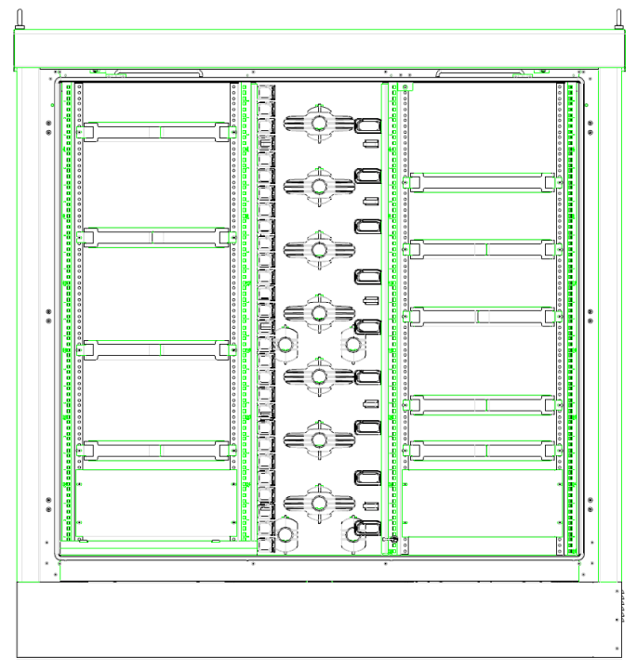

Espace 19’’   
Opérateurs Commerciaux

Espace 19’’   
Clients finals

|  |  |
| --- | --- |
| B:\Ingé Détail\SMOTHD\Ingenierie\NRO 305\05-DOE\09-REC-SITE\PM09\CR_MAD\20150603_090824.jpg | B:\Ingé Détail\SMOTHD\Ingenierie\NRO 305\05-DOE\09-REC-SITE\PM09\CR_MAD\20150603_090903.jpg |

Illustration – PM400 porte ouvertes et fermées

Le schéma ci-dessous présente l’aménagement typique d’une armoire de rue PM avec 2 espaces 19 pouces droit et gauche équipés respectivement des tiroirs Clients Finals et des tiroirs coupleurs des Clients (Opérateurs). Un tiroir de collecte NRO-PM est installé en partie basse de l’espace 19 pouces côté Clients Finals.

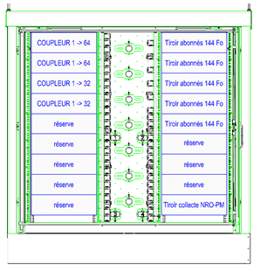

Les câbles optiques pénètrent au sein de l’armoire après passage dans la dalle supportant l’armoire. Chaque zone 19 pouces permet le passage de câbles de diamètre jusqu’à 17 mm. L’utilisation de presse étoupe garantit l’étanchéité de l’armoire.

Une fois dans l’armoire, les câbles sont guidés vers chacun des tiroirs têtes de câbles clients finals. Pour ce faire, l’armoire est équipée de dispositifs d’arrimage des câbles situés en bas de chaque colonne 19 pouces.

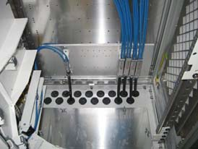

Les tubes sont acheminés vers chaque tiroir. Des dispositifs sont positionnés en fond de baie pour guider et accrocher les tubes sur toute la hauteur de l’armoire.

## Armoires PM 800

Le PM 800 est semblable au PM 400 dont la hauteur a été relevée afin de permettre l’accueil d’une capacité optique supérieure. Ses caractéristiques diffèrent du PM 400 sur les points suivants :

* + Dimensions hors tout : H 2150mm x L 1600mm x P 500mm
  + 40 U utiles en colonnes gauche et droite
  + 6 tiroirs 144 fo coté distribution Client Final + 1 tiroir de transport
  + Zone arrière de l’ordre de 720 prises hors réserve

Le Fournisseur prévoit une marge en capacité de 20% des PM 800 pour les extensions futures de la zone arrière du PM avec potentiellement 144 fibres distribuables soit environ 120 nouvelles prises disponibles en phase d’exploitation du Réseau.

## PM 1000

Les PM 1000 sont installés dans des locaux techniques ou des shelters. On trouve ce type de PM dans les zones les plus denses de la ZMD dans des shelter de 6 à 9 m² regroupant plusieurs PM 1000.

On les trouve également dans des locaux de type NRO pour la desserte de la ZAPM située à proximité du NRO. Dans ce cas l’accès au PM se fait généralement par un accès indépendant du NRO. L’accès des câbles se fait via le faux plancher technique du site.

La solution de répartiteur optique mise en œuvre permet de couvrir des zones arrière de PM de 1000 terminaisons optiques par baie. Le nombre de terminaisons optiques par tiroir est de 144 et le nombre de tiroirs installés par baie est limité à 7 pour éviter une surcharge des jarretières qui complexifierait leur gestion.

Les dimensions du répartiteur sont de H:2100 x L:1380 x P:300mm. La structure de répartiteur se compose de 3 parties :

* + Une colonne droite équipée de montants 19’’, de hauteur 42U, dédiée à l’intégration des tiroirs optiques pour la terminaison des câbles de distribution des lignes d’accès FTTH GPON ou point à point (P2P).
  + Une colonne gauche équipée de montants 19’’, de hauteur 42U, dédiée à l’installation de tiroirs coupleur des opérateurs commerciaux et la terminaison des câbles en amont PM (câble de transport).
  + Une zone au centre de l’armoire qui permet le guidage des flux de jarretières optiques entre (i) les tiroirs optiques des têtes de câbles de distribution des lignes d’accès FTTH GPON et les coupleurs, et (ii) les tiroirs optiques des têtes de câbles de distribution des lignes d’accès FTTH P2P et la terminaison des câbles amont PM. Cette zone est équipée de résorbeurs afin de gérer la sur-longueur des jarretières.

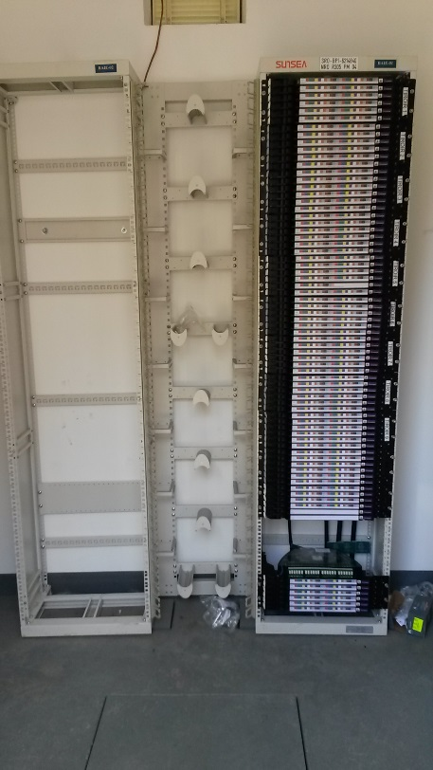

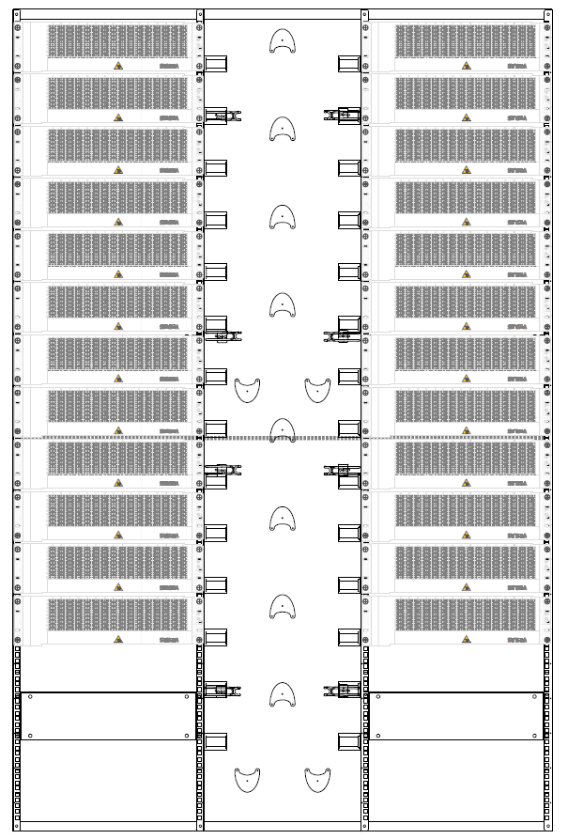

Côté   
Opérateurs Commerciaux

Côté  
Clients Finals

Des dispositifs d'arrimage des câbles sont fixés sur le fond du répartiteur optique sur des plaques munies de trous de fixation filetés.

Les câbles du réseau construit arrivent au bas du répartiteur après passage dans le vide technique du Shelter.

Des plaques de fixation positionnées en partie haute et basse du répartiteur permettent la fixation d’éclateurs.

Un système de broches positionné en fond de baie permet d’assurer le maintien des tubes sur toute la hauteur des espaces 19’’.

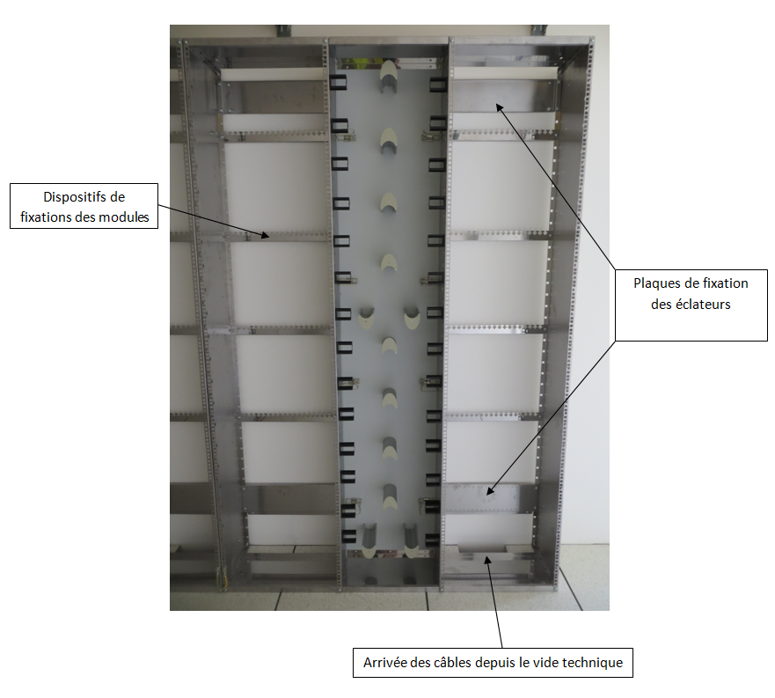

## Tiroirs optiques

### Tiroirs optiques Idéa-Optical

Dans le point de mutualisation (PM), les fibres des câbles de distribution optiques provenant des locaux FTTH aboutissent sur des tiroirs Idéa-Optical 144FO disposant de 6 plateaux de 24FO répartis sur 3 U en connectique SC/APC. Le nombre de tiroir varie en fonction de la capacité du PM. Les tiroirs Clients Finals seront à ouverture droite (axe de pivotement sur la gauche).



### Tiroirs optiques UTEL MOF 144R4

Le tiroir optique de baie, MOF144R4, module combiné de brassage, type tête de câble, permet d’organiser un brassage frontal des cordons optiques. Il est l’élément de transition final vers les équipements électroniques via éventuellement les coupleurs des Opérateurs Commerciaux.

## Jarretières

Les jarretières installées dans les PM entre les équipements de l’Opérateurs Commercial (tiroir coupleur) et les tiroirs de distribution coté Clients Finals ont des couleurs dépendant des Opérateurs Commerciaux.

* + Cordon de couleur rouge pour Opérateur Free
  + Cordon de couleur bleu pour Opérateur SFR
  + Cordon de couleur vert pour Opérateur Bouygues Télécom
  + Cordon de couleur orange pour Orange
  + Cordon de couleur jaune pour Axione
  + Cordon de couleur blanche pour un Opérateur Commercial 6

Les caractéristiques des jarretières à poser au PM sont les suivantes :

* + Longueur unique de jarretière 4.50 ml en PM 1000, 4 ml en PM 800, 3,5 ml en PM 400
  + Connectique coté Client Final : SC/APC
  + Connecteur coté coupleur du Client (Opérateur) est au choix de ce dernier.
  + Pas de système de verrouillage sauf pour jarretière service entreprise
  + Diamètre : 1.6 mm
  + Type de fibre : Monomode G657A2
  + Type de gaine : Simplex,
  + Une longueur unique qui dépendra du type d’armoire PM de 4,50 ml

# Conditions techniques d’accès à la boucle locale optique

## Bilan optique de la boucle locale optique en aval PM

Le Fournisseur communique à l’Opérateur Commercial l’affaiblissement de la prise la plus éloignée pour chacun des PM. Cet affaiblissement sera communiqué selon les critères suivants :

* + Longueur cartographique + 10%
  + Atténuation linéique de 0.35 dB/km
  + Atténuation connecteur 0.35 dB
  + Atténuation épissure 0.1 dB

## Gestion des brassages au PM

### Principes généraux

L’action de brassage au PM consiste à fournir et poser une jarretière. Le brassage est réalisé par l’Installateur entre le port optique de l’équipement de l’Opérateur Commercial (en règle générale celui du tiroir optique où est installé le coupleur) et le port optique du tiroir de la boucle locale optique défini et communiqué par le Fournisseur.

Le cheminement des jarretières entre les tiroirs coupleurs des Opérateurs Commerciaux (à gauche dans l’armoire PM) et les tiroirs têtes de câbles Clients Finals (à droite dans l’armoire PM) se fait selon des règles de gestion des flux bien précises telles que décrites ci-après, notamment la gestion de la sur-longueur.

Les opérations de « churn » conduisent les Opérateurs Commerciaux ou leurs Installateurs à devoir débrancher, côté distribution, des cordons appartenant à d’autres Opérateurs Commerciaux. L’Installateur apporte une attention particulière lors de la dépose de jarretières afin de ne pas perturber les autres brassages et connexions en place. En cas d’incident ou pour tout désordre constaté, l’Installateur s’engage à prévenir immédiatement le Fournisseur.

Tout connecteur optique libéré d’une jarretière par l’Installateur doit systématiquement être recouvert d’un capuchon translucide prévu à cet effet. A cet effet, l’Installateur récupère les capuchons ôtés lors d’installation ou le Fournisseur peut mettre en place un collecteur de capuchon sur site.

Dans la mesure où la position de l’autre extrémité du cordon n’est pas connue de l’Installateur qui débranche, ce cordon est laissé en place et la fiche débranchée devra rester en évidence de manière à ce que chaque Installateur puisse, à l’occasion des interventions qu’il est amené à réaliser dans l’armoire, déposer les cordons qui le concernent. Ainsi, le nombre de cordons inutiles devrait rester limité dans l’armoire.

Tout jarretièrage doit être réalisé dans les règles de l’art et notamment le nettoyage des connecteurs avant jarretièrage. Le Fournisseur se réserve la possibilité de mener des opérations de dépose aux frais et risques des Usagers, dans le cas où cette consigne ne serait pas appliquée par leurs Installateurs.

La porte du site PM doit être dûment refermée à clef après intervention par l’Installateur.

### Organisation générale des armoires PM

L’armoire PM permet une bonne gestion des câbles optiques de leur arrivée au sein de l’armoire à leur cheminement jusqu’aux tiroirs optiques. L’armoire est divisée en 4 zones distinctes notées A, B, C et D.

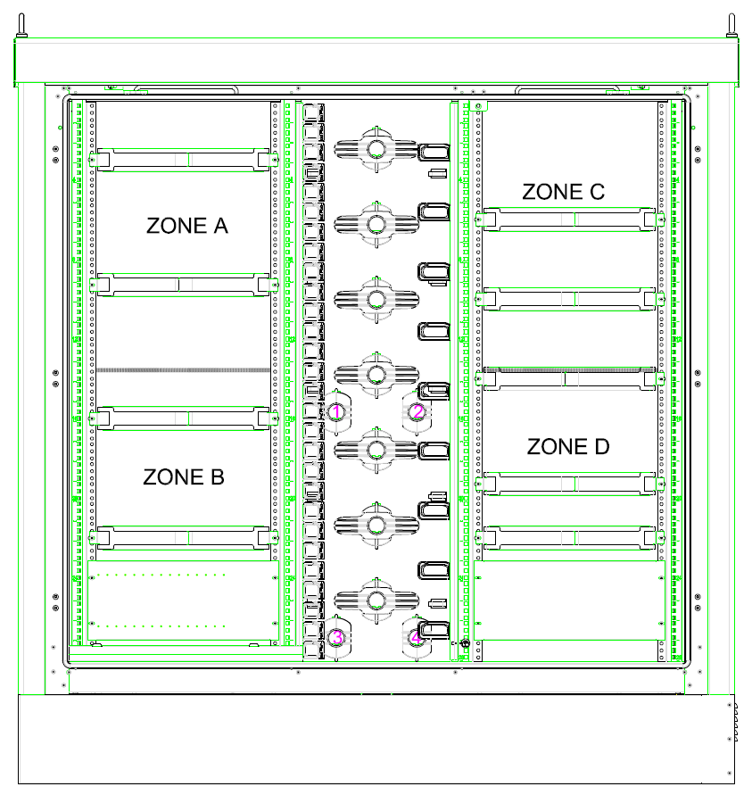

Tambours d’ajustement des sur longueurs

Tambours 1, 2, 3, 4

Les 4 tambours 1, 2, 3 et 4 représentés ci-dessus constituent des points fixes de passage des jarretières dans les différents scénarii de raccordements. Entre ces 4 tambours, sont disposés sur toute la hauteur du répartiteur 7 tambours. Ils permettent d’adapter la longueur de jarretière à résorber.

Le système de guidage et de lovage en place permet d’acheminer chaque jarretière dans de bonnes conditions entre le tiroir d’accès et l’équipement de l’Opérateur Commercial. La règle de cheminement doit être scrupuleusement respectée par l’Installateur. Les jarretières non utilisées ou déconnectées de l’Opérateur Commercial doivent être ôtées par l’Installateur.

### Principe de brassage au niveau d’un PM 400 ou PM 800

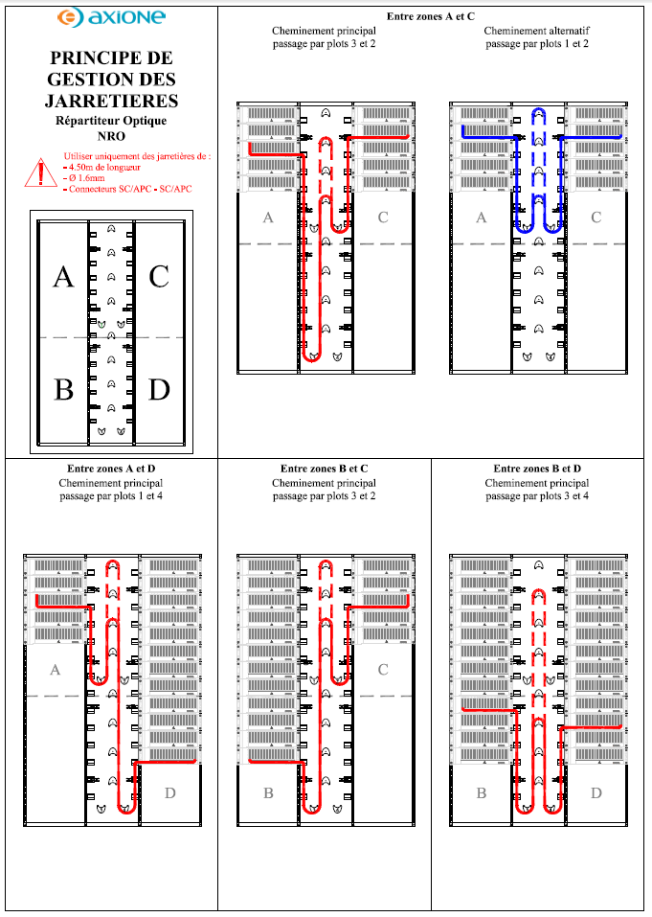

### Principe de brassage au niveau d’un PM 1000

|  |  |
| --- | --- |
| |  | | --- | |  |   Schéma d’organisation du répartiteur d’accès des lignes de distribution optiques |

## Installation des coupleurs au PM

Le Raccordement d’une Ligne FTTH Passive nécessite la mise en continuité optique entre la PTO et l’Equipement de l’Opérateur Commercial situé au PM. Cet équipement peut être un coupleur dans le cas d’une architecture GPON.

Les équipements sont installés par l’Opérateur Commercial dans le compartiment dit Opérateur à gauche au plus haut dans la baie. Pour les extensions de capacité, les tiroirs doivent être installés dans la baie de gauche en dessous des tiroirs coupleurs déjà présents et sans laisser d’espace entre chaque tiroir.

Le choix du tiroir accueillant les coupleurs est à la charge de l’Opérateur Commercial. Ceux-ci doivent répondre aux contraintes suivantes :

* + Connectique disponible en face avant,
  + Rackable 19’’,
  + Profondeur inférieure à 300mm,
  + Logo ou nom du Client (Opérateur),
  + Repérage et identification des accès coté Client Final et du tronc (entrée du coupleur),
  + Les tiroirs coupleurs seront à ouverture gauche (axe de pivotement sur la droite)
  + Encombrement 1U pour un tiroir coupleur 1:32
  + Encombrement maximum limité à 3U pour un tiroir 2 coupleurs 1:64 ou 4 coupleurs 1:32.
  + Au-delà de 2 tiroirs coupleur 1U, remplacement par 1 tiroir coupleur 3U.
  + La préférence va pour les tiroirs avec coupleur unitaire permettant un déploiement au fil de l’eau.

Les produits devront être, au préalable, validés par le Fournisseur afin de garantir une compatibilité avec les solutions existantes. L’Opérateur Commercial s’assure que la maintenance et les extensions (ajout de coupleurs) sont possibles une fois les liaisons mises en service sans dommage pour les jarretières déjà connectées.

A l’issue des travaux, le plan de baie est mis à jour est établi par l’Opérateur Commercial et communiqué dans les 72H au Fournisseur. Il comporte notamment les photos de tous les équipements installés par l’Opérateur Commercial. En cas de réserves éventuelles suite aux travaux réalisés par l’Opérateur Commercial, la mise en service du PM pour l’Opérateur Commercial pourra être retardée jusqu’à la levée des réserves.

## Raccordement d’un réseau tiers au PM

Les dispositions sont établies pour répondre à la demande de l’Opérateur Commercial d’interconnecter directement son réseau à un PM du réseau du Fournisseur.

En phase d’étude préliminaire, le Fournisseur indique la position de sa chambre « zéro » (dernière chambre avant l’adduction de l’armoire ou du local technique) afin de permettre à l’Opérateur Commercial d’étudier le Génie civil à réaliser afin de relier la chambre « zéro ».

Une visite technique est réalisée entre l’Opérateur Commercial et le Fournisseur pour valider la disponibilité des fourreaux entre la chambre « zéro » et l’armoire ou le local technique. Lors de cette visite, le Fournisseur valide la capacité du câble posé ainsi que le modèle de tiroir (le cas échéant) pour le raccordement optique.

En cas de saturation des infrastructures de génie civil permettant l’accès à l’armoire du PM, le Fournisseur peut proposer un devis à l’Opérateur Commercial pour la pose de nouveaux fourreaux.

Si l’Opérateur Commercial souhaite réaliser lui-même les travaux, la percussion de la chambre « zéro » se fait systématiquement du côté petit pied droit de la chambre. La fouille à proximité de la chambre « zéro » devra être réalisée minutieusement afin d’éviter tout risque d’endommagement des fourreaux du Fournisseur.

L’Opérateur Commercial s’engage à respecter la norme NF P 98-332 concernant les dispositions réglementaires en termes de voisinage entre réseaux. La superposition des fourreaux de l’Opérateur Commercial par rapport à ceux du Fournisseur ne pourra excéder une longueur maximale de 2m. Un seul fourreau de diamètre 45mm maximum est autorisé à percuter la chambre « zéro ».

Les capacités des câbles autorisés pour raccorder le PM sont les suivantes : 6, 12, 24 fibres.

Aucun love de câble n’est autorisé dans la chambre « zéro », le câble cheminera le long du grand pied droit et sera positionné sur le même plan horizontal que l’alvéole qu’il occupe afin de limiter l’encombrement de la chambre et de permettre au mieux l’exploitation.

L’Opérateur Usager laissera la longueur de câble suffisante pour raccorder le PM. L’étanchéité des fourreaux au niveau de l’armoire devra être reprise conformément aux dispositions prévues lors de la visite technique.

Aucun manchon ou dispositif d’épanouissement des fibres ne pourra être posé dans la chambre « zéro ». des équerres d’arrimage sont prévues pour positionner les éclateurs de câbles dans l’armoire PM.

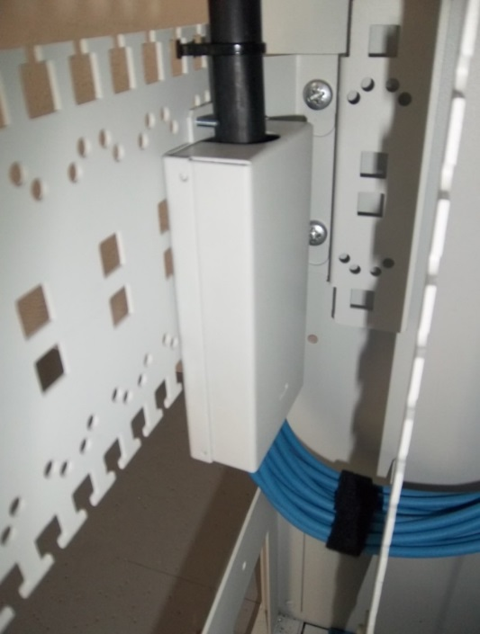

Illustration – Exemple d’équerre d’arrimage du boîtier éclateur

Une visite de fin de chantier vient vérifier la bonne application des prescriptions vues lors de la visite technique. Le CRMAD est établi lors de la visite de fin de chantier entre le Fournisseur et l’Opérateur Commercial, il mentionne les réserves éventuelles suite aux travaux réalisés par l’Opérateur Commercial. La mise en service du PM pour l’Opérateur Commercial pourra être retardée jusqu’à la levée des réserves.

## Hébergement d’équipement actif au PM

Pour l’hébergement d’équipement actif au niveau d’un PM en armoire de rue, l’Opérateur Commercial commande auprès de l’industriel ou de son distributeur communiqué par le Fournisseur une baie d’extension active au PM et s’assure de la mise en œuvre du raccordement électrique conformément aux normes en vigueur. L’accouplement de la cellule active avec la cellule PM sera fait en présence du fournisseur.

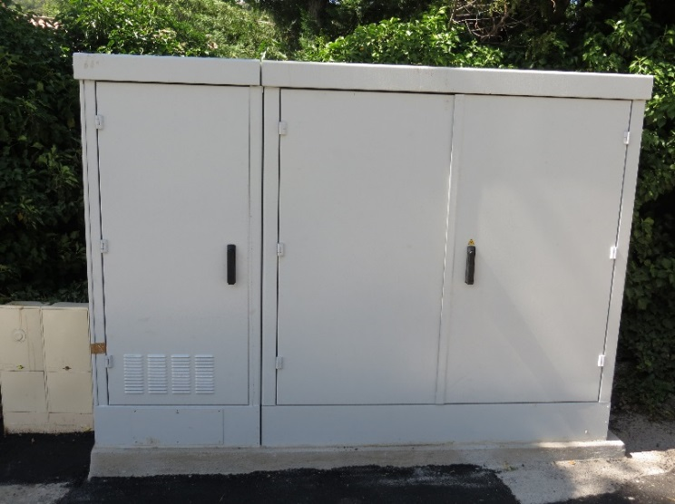

Illustration – Extension cellule active sur PM400

Pour l’hébergement d’équipement actif au niveau d’un PM indoor l’Opérateur Commercial commande au Fournisseur une baie 19’’ 600x600 de 42U maximum.

# Conditions techniques d’accès à l’offre de transport PM-NRO

Cette offre de service permet la mise en continuité du lien de transport depuis le PM vers le NRO où peuvent être hébergés les équipements de l’Opérateur Commercial. Il s’agit de la fourniture d’un lien point à point mono fibre depuis le PM vers le NRO permettant de multiplexer plusieurs lignes d’accès Client final.

## Bilan pour la liaison de transport

Le Fournisseur communiquera au Client (Opérateur) l’atténuation sur le segment de transport. Cet affaiblissement sera communiqué selon les critères suivants :

* + Longueur cartographique + 10%
  + Atténuation linéique de 0.35 dB/km
  + Atténuation connecteur 0.35 dB
  + Atténuation épissure 0.1 dB

## Raccordement du transport au PM

Le brassage entre le tronc du coupleur et le tiroir optique de terminaison des fibres provenant du NRO est assuré par l’Opérateur Commercial à l’aide d’un cordon de longueur adaptée pour éviter les contraintes de gestion des sur-longueurs.

Au préalable, l’Opérateur Commercial indique le numéro du tiroir et le numéro du coupleur à activer. Le Fournisseur indiquera le numéro de la liaison correspondante.

## Raccordement du transport au NRO du Fournisseur

Le transport est livré en standard dans les NRO du Fournisseur. Il peut être livré en option dans des POP de l’Opérateur Commercial sous réserve de l’acceptation de cette option par le Fournisseur.

Le NRO Fournisseur associé à chaque PM est précisé dans le fichier CPN transmis semi-mensuellement par le Fournisseur à l’Opérateur Commercial.

### Service Hébergement

L’Opérateur Commercial adresse au Fournisseur une demande d’hébergement indiquant notamment les éléments suivants :

* + Dimension de la baie au sol (dimension standard 600 x 600),
  + Hauteur de la baie,
  + Le besoin de fourniture d’une baie 19’’ 600 x 600 de la part du Fournisseur,
  + Type d’énergie souhaitée (48V ou 230V ondulé ou non),
  + Consommation et calibre de départ souhaité.

Le Fournisseur indique en retour le plan d’implantation de l’armoire et met à disposition les départs à l’aplomb de la baie. Une visite technique préalable (site survey) est organisée systématiquement dans le cadre d’une première installation sur le site et sur demande de l’Opérateur Commercial pour des installations ultérieures.

Le point de terminaison de la ligne mono fibre venant du PM se situe dans une baie 19’’.

### Pré-câblage des accès équipements de l’Opérateur Commercial

L’Opérateur Commercial assure le pré-câblage (déport) des accès équipements actifs au répartiteur de transport NRO/PM. Pour cela, il installe une rocade optique entre sa baie équipement et la baie 19’’ de transport NRO/PM. Le tiroir installé dans la baie de transport sera positionné au plus haut dans la baie sans laisser d’espace entre chaque tiroir.

L’Opérateur Commercial indique au Fournisseur le numéro du port qu’il souhaite activer (Nom de la baie / Nom du tiroir / N° du module / N° du connecteur) correspondant au pré-câblage réalisé (les connecteurs étant numérotés de gauche à droite et du haut vers le bas).

Le Fournisseur réalise le brassage entre le lien de transport PM-NRO et le port équipement pré-câblé, par la pose d’une jarretière optique de longueur adaptée dans la baie de transport pour éviter les contraintes de gestion des sur-longueurs. La connectique sera SC/APC côté Tiroir de Transport et au choix de l’Opérateur Commercial à l’autre extrémité.

Le dimensionnement de la rocade optique et l’encombrement du tiroir de terminaison installé au niveau de la baie optique de transport NRO/PM devront respecter les contraintes suivantes

* + Rocade limité à (Nb de prise de la ZA NRO / 32) x 0.3 (30% de PDM)
  + Encombrement du tiroir limité à 48 connecteurs sur 1,5U au maximum
  + Les jarretières devront avoir une couleur unique par Usager et de diamètre ≤2 mm.

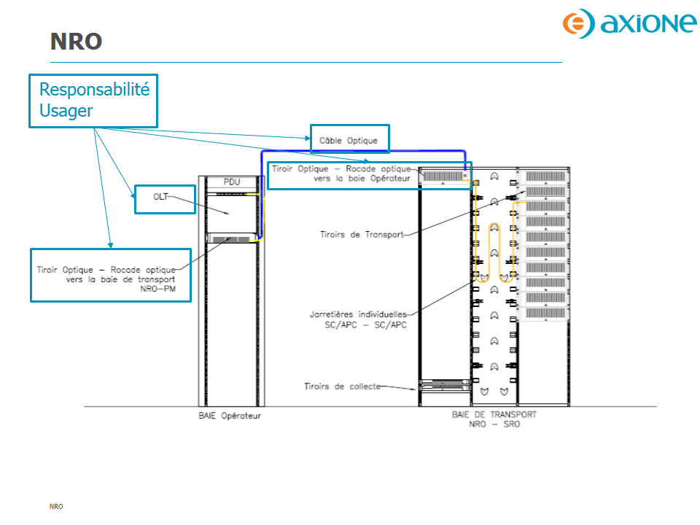

En alternative du schéma présenté ci-dessus, l’Opérateur Commercial pourra installer un tiroir de stockage dans sa baie Opérateur plutôt qu’un tiroir équipé de connecteurs.

## Raccordement du transport au site de l’Opérateur Commercial

Les liaisons optiques de transport peuvent être livrées sur différents sites de l’Opérateur Commercial. Ce choix est soumis à l’acceptation du Fournisseur qui pourra accepter ou refuser chaque site. La tarification de cette option est spécifique et fait l’objet d’une proposition de la part du Fournisseur. Le site de l’Opérateur Commercial associé à chaque PM fait l’objet d’un avenant au contrat.

Le Fournisseur livre les liaisons optiques de transport des PM dans la chambre « zéro » au plus proche du site de l’Opérateur Commercial. Il laisse un love temporaire de longueur suffisante pour permettre :

* + soit l’adduction du câble dans le POP Usager. Cette adduction est prise en charge par l’Opérateur Commercial. Le raccordement est réalisé par l’Opérateur Commercial selon les règles en vigueur au niveau du POP.
  + soit la mise en place d’une BPE (Boite de Protection d’Epissure) par le Fournisseur. Une baguette est tirée depuis la BPE de l’Opérateur Commercial et laissée en attente. Le Fournisseur récupère cette baguette et réalise le plan d’épissure conformément au nombre de fibres allouées par l’Opérateur Commercial.

L’Opérateur Commercial garantie un accès au Fournisseur sur ces têtes optiques afin que ce dernier puisse réaliser la recette de la liaison optique de transport. Cette recette est réalisée préalablement à la réalisation de la soudure sur le coupleur de l’Opérateur Commercial.

# Système de repérage des éléments du réseau

## Nommage des répartiteurs optiques

### Cas des PM Techniques (PMT)

Un PM technique est un ensemble composé de 3 zones distinctes :

* + 1 baie à gauche contenant les coupleurs des OC (baie n°1)
  + 1 zone de brassage (non modélisée)
  + 1 baie à droite contenant les tiroirs vers les Clients Finals (baie n°2)

Pour les PM Techniques le nommage se fait sous la forme **PMT\_YYYYY\_ZZZZ\_**Baie**X**, avec :

* + **YYYYY**: Code Insee
  + **ZZZZ** : Quadrigramme de l’adresse (nom commune, rue, place) ou trigramme + incrément
  + **X** : numéro de baie (1 ou 2)

Exemples :

* + PMT\_42022\_NOV1\_Baie1 (correspond à la baie coupleur du PM technique n°1 situé place du 11 Novembre à Bonson)
  + PMT\_42022\_NOV2\_Baie2 (correspond à la baie de distribution (tiroir client) du PM technique n°2 situé place du 11 Novembre à Bonson)

### Cas des Répartiteur de Transport (RTO)

Un Répartiteur de Transport Optique est un ensemble composé de 3 zones distinctes :

* + 1 baie à gauche contenant les terminaisons des rocades vers les baies OLT des OC
  + 1 zone de brassage (non modélisée)
  + 1 baie à droite contenant les tiroirs de transport vers les PM distants (baie n°2)

Pour les Répartiteur de Transport Optique le nommage se fera sous la forme **RTO\_YYYY\_ZZZZ\_**Baie**X**, avec :

* + **YYYYY**: Code Insee de la commune d’implantation
  + **ZZZZ** : Quadrigramme du site technique (non commune ou trigramme + 1 chiffre ou bigramme + 2 chiffres)
  + **X** : numéro de baie (1 ou 2)

Exemples :

* + RTO\_42022\_BON1\_Baie1 (correspond à la baie de terminaison des rocades optiques vers les OLT du RTO n°1 situé au NRO de Bonson)
  + RTO\_42022\_BON2\_Baie2 (correspond à la baie de terminaison des tiroirs de transport optique du RTO n°2 situé au NRO de Bonson)

## Nommage des Tiroirs Optiques

### Cas des Tiroirs de distribution aval PM

Pour les Tiroirs Optique Clients Finals, le nommage se fera sous la forme **TDC\_ACCES\_ZZZZ\_II** avec :

* + **ZZZZ** : Quadrigramme du PMT (Quadrigramme de l’adresse - nom de la commune, de rue, de place,.. .- ou trigramme + incrément…)
  + **II** : Indice (2 chiffres)

Exemple :

* + TDC\_ACCES\_NOV2\_04 (correspond au 4ième tiroir optique installé sur le PMT NOV2 place du 11 Novembre à Bonson)

### Cas des Tiroirs de Transport

Pour les Tiroirs de transport Optique, le nommage se fera sous la forme **TDC\_TRANS\_ZZZZ\_II**  avec :

* + **ZZZZ** : Quadrigramme du RTO ou du PMT
  + **II** : Indice (2 chiffres)

Exemple :

* + TDC\_TRANS\_BON2\_04 (correspond au 4ième tiroir optique installé sur le RTO n°2 du NRO de Bonson)
  + TDC\_TRANS\_NOV1\_01 (correspond au tiroir de transport installé dans le PMT n°1 place du 11 Novembre à Bonson)

### Autres équipements

**BreakOut Intra-site** :<BKO>\_<Origine>\_<Extrémité>

* + Exemple : BKO\_T188-D6\_K5

**Jarretière** :<JAR>\_<Origine>\_<n° fibre ou slot/port origine>\_<Extrémité>\_<n° fibre ou slot/port extrémité>

* + Exemple : JAR\_MPE-LIM87-01\_5/2/1\_TDC-ACCES-NOV2-04\_21

**Tête de câble OC** : TDC<N° du département>\_<PM>\_<FAI >\_<N° de Tiroir>

* + Exemple : TDC64\_ANCO\_FREE\_A

**Splitter SPL\_ PMT\_REF Propriétaire\_REF Client-XX**

* + Exemple : SPL\_ NOV1\_AX\_SFR-01

Coupleur installé par Axione pour SFR dans le cadre du bitstream FTTH pour SFR